Consejo Provincial de Educación
C.P.E.M N ° 46

Espacio curricular: Instrucción Cívica.

Curso: 5° División: “A”

Departamento: Ciencias Sociales

Docente: Geres, Hector.

Correo: hector_geres@hotmail.com

Cel. WhatsaApp: 3731-661383

Fecha de entrega: 6 de abril.

Actividad 1

EL ESTADO ARGENTINO

- Leer la siguiente información.

De acuerdo con el artículo 35 de la Constitución Nacional, nuestro Estado adopta distintas denominaciones oficiales que se derivan de la tradición y del uso a partir de 1810:

- Provincias Unidas del Rio de la Plata.
- República Argentina.
- Confederación Argentina.
- Nación Argentina.

- ¿Cuáles son los nombres que mantiene el uso actual?

- ¿Cuál de los nombres que mantiene el uso actual hace referencia a la organización política, a la forma de gobierno?

- Según tu opinión, ¿Qué se formó primero: El Estado Argentino o la Nación Argentina? Fundamentar.

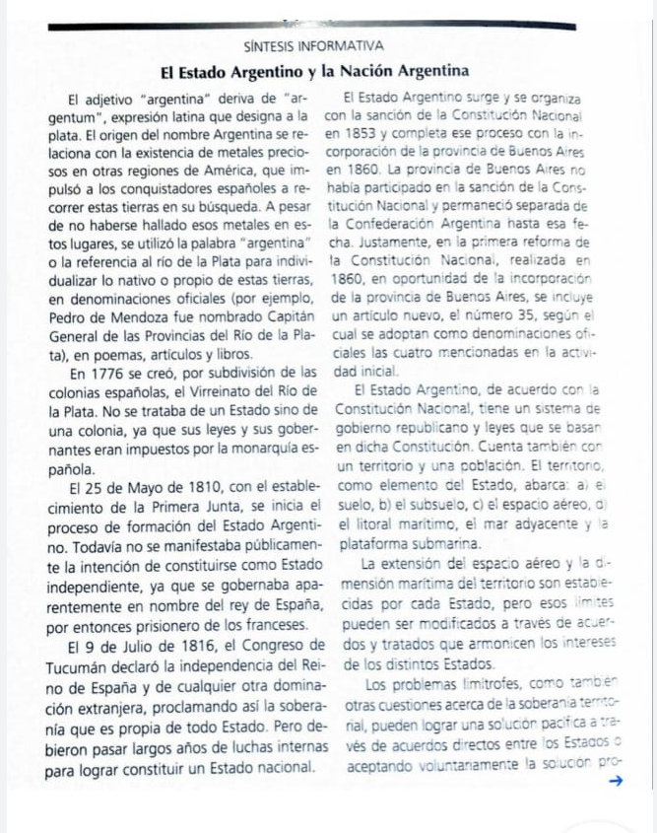

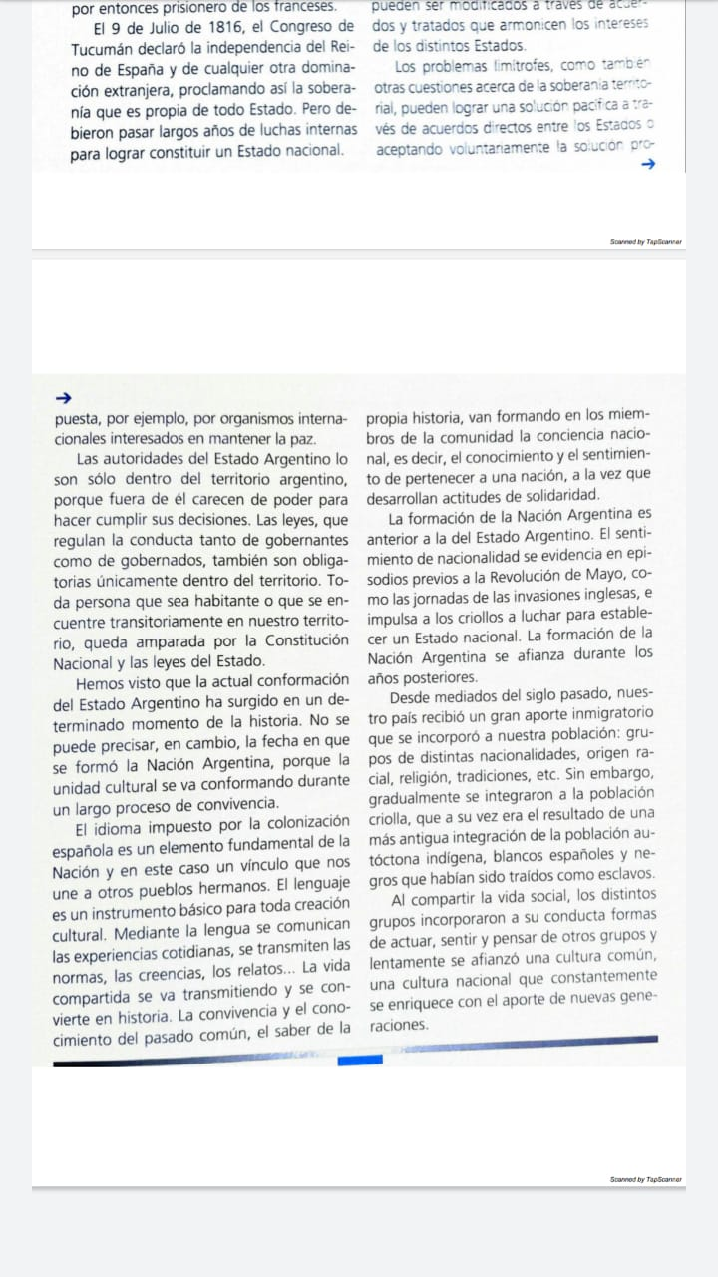

Actividad 2
- Ordena los siguientes conceptos en dos grupos según corresponda al Estado Argentino o la Nación Argentina:
Usos típicos; un territorio; sistema de gobiernos republicano; canciones nativas; miembros-habitantes; Constitución; expresiones idiomáticas propias; dichos o refranes gauchescos; leyes; fronteras; creaciones artísticas argentinas.

ESTADO ARGENTINO | NACION ARGENTINA

- ¿Qué le responderías a cada una de las personas que plantearan las siguientes dudas?

- Soy propietario de un terreno en el que he encontrado petróleo. ¿Puedo explotarlo para obtener beneficio?

- Soy periodista y necesito un dato para escribir un artículo sobre satélites artificiales. ¿Los satélites artificiales violan el espacio aéreo?

- ¿Qué tomarías en cuenta para saber si un extranjero se ha integrado a la comunidad nacional?

- Esta situación de la pandemia del Coronavirus que está sucediendo en el mundo :
- ¿Cómo crees que está actuando el Estado Argentino? ¿De forma correcta o incorrecta? Fundamentar.

